ИТОГИ ХХII МЕЖДУНАРОДНОГО СТУДЕНЧЕСКОГО
КОНКУРСА ВОКАЛИСТОВ ЛИДИИ АБРАМОВОЙ «BELLA VOCE»
Москва, 20 – 25 апреля 2018 года
1) список лауреатов конкурса и имена преподавателей:
ЛАУРЕАТЫ
1 группа («Колледж»):
I премия – не присуждена
II премия - Халлдорсдоттир Анна (сопрано), Россия, г. Казань, Татарстан.
Студентка 3 курса Казанского музыкального колледжа им. И.В. Аухадеева.
Педагог: Горбунова Ирина Александровна. Конц-р: Сеновалов Михаил Юрьевич.
III премия - две:
Чернецов Данила (бас), Республика Беларусь, г. Минск.
Студент 2 курса Музыкального училища им. Гнесиных. Педагог: Заслуженный
артист России Зайченко Анатолий Васильевич. Конц-р: Сущинская Ирина Павловна.
Смирнова Евгения (сопрано) Россия, г. Саратов.
Студентка 4 курса Саратовской государственной консерватории им. Л.В. Собинова (СПО)
Педагог: Макарова Марина Степановна. Конц-р: Сеновалов Михаил Юрьевич.
ДИПЛОМАНТЫ
1 группа («Колледж»):
Алексеева Анастасия (меццо-сопрано), Россия, Оренбургская область, г. Орск.
Студентка 4 курса Орского колледжа искусств. Педагог: Лопина Елена Юрьевна.
Конц-р: Сеновалов Михаил Юрьевич.
Байгильдина Рашида (сопрано), Россия, г. Уфа, Башкортостан.
Студентка 4 курса Уфимского училища искусств. Педагог: Заслуженный работник
культуры Республики Башкортостан Юсупова Наиля Габдулхаевна.
Конц-р: Смоленкова Виктория Геннадиевна.
Виленкина Алина (сопрано), Россия г. Москва.
Студентка 3 курса ГМПИ им. М. М. Ипполитова - Иванова (СПО). Педагог:
Заслуженная артистка России Шутова Марина Алексеевна.
Конц-р: Камалова Альбина Радиковна.
Пайгамова Ирода (сопрано), Узбекистан, г. Ташкент.
Студентка 2 курса Республиканского Лицея имени В.А.Успенского.
Педагог: Гаврилова Любовь Георгиевна. Конц-р: Сеновалов Михаил Юрьевич.
Сулейманов Эрнест (тенор), Россия, г. Москва.
Студент 3 курса Музыкального училища им. Гнесиных. Педагог: Заслуженный
артист Республики Калмыкия Лазарев Игорь Михайлович.
Конц-р: Башкин Даниил Владимирович.
СПЕЦИАЛЬНЫЙ ПРИЗ «За лучшее исполнение русской народной песни»:
Пайгамова Ирода (сопрано), Узбекистан, г. Ташкент.
ЛАУРЕАТЫ
2 группа (ВУЗ, «Камерное пение»):
I премия - не присуждена
II премия - не присуждена
III премия - Батхуяг Цэрэнбат (баритон), Монголия, г. Улан – Батор.
Студент 3 курса Университета культуры и искусства. Педагог: Заслуженная артистка Монголии, профессор Мархагш Найдалмаа. Конц-р: магистр Тулгабат Энхтуул.
ДИПЛОМАНТЫ
2 группа (ВУЗ, «Камерное пение»):
Баянов Мирас (тенор), Казахстан, Астана. Окончил Петропавловский колледж искусств (класс преподавателя Нуриахметовой А.Н.).
Студент 3 курса Казахского национального университета искусств.
Педагог: доцент Руднева Татьяна Николаевна. Конц-р: Сеновалов Михаил Юрьевич.
Юмбиш Номин-Эрдэнэ (сопрано), Монголия, г. Улан – Батор.
Студентка 3 курса Университета культуры и искусства. Педагог: Заслуженная артистка Монголии, профессор Мархагш Найдалмаа. Конц-р: магистр Тулгабат Энхтуул.
СПЕЦИАЛЬНЫЙ ПРИЗ «За лучшее исполнение произведения «Ave Maria»:
Юмбиш Номин-Эрдэнэ (сопрано), Монголия, г. Улан – Батор.
ЛАУРЕАТЫ
3 группа (ВУЗ, «Оперное пение»):
I премия - Эрдэнээ Очирсайхан (баритон), Монголия, г. Улан – Батор.
Окончил Музыкальный хореографический колледж. Магистрант 1 курса
Университета Культуры и Искусств. Педагог: Заслуженная артистка Монголии Балгансүрэн Эрдэнэтуяа. Конц-р: магистр Тулгабат Энхтуул.
II премия – три:
Шатилов Дмитрий (бас), Россия, г. Орск. Окончил МГИМ им. А.Г. Шнитке (СПО)
(класс Заслуженного работника культуры РФ Шадриной М.В.).
Студент 4 курса ГМПИ им. М.М. Ипполитова – Иванова. Педагог: Заслуженная артистка РФ, доцент Небольсина Вера Николаевна. Конц-р: Балдина Виолетта Станиславовна.
Хозиева Дарья (меццо-сопрано), Россия, г. Москва.
Студентка 4 курса АХИ им. В.С. Попова. Педагог: Кандидат педагогических наук, профессор Никулина Наталия Борисовна. Конц-р: Яковлева Ольга Юрьевна.
Нгуен Кхак Хоа (баритон), Вьетнам.
Окончил Хюэскую академию музыки (Вьетнам).
Студент 3 курса Московского государственного института культуры.
Педагог: Народный артист РФ, профессор Зимненко Леонид Орестович.
Конц-р: Лунина Виктория Леонидовна.
III премия - четыре:
Яровая Ксения (лирическое сопрано), Украина, г. Харьков.
Окончила ДМШ в г. Краматорск Донецкой области по классу академическое
пение и фортепиано. Студентка 4 курса Харьковского национального университета
искусств им. И.П. Котляревского. Педагог: Народный артист Украины, профессор
Болдырев Владимир Александрович. Конц-р: Кизиль Олеся Валентиновна.
Отгонбаатар Урьхан (сопрано), Китай (КНР), г. Шилийн гол Аймак.
Студентка 3 курса Университета культуры и искусств, г. Улан – Батор.
Педагог: Заслуженная артистка Монголии Балгансүрэн Эрдэнэтуяа.
Конц-р: магистр Тулгабат Энхтуул
Селивёрстова Полина (сопрано), Россия, Краснодарский край.
Окончила два подготовительных курса МГК им. П.И. Чайковского. Студентка 2 курса Московской Государственной Консерватории им. П.И. Чайковского. Педагог: доцент Скусниченко Екатерина Игоревна. Конц-р: Сеновалов Михаил Юрьевич.
Туранел Азат (баритон), Республика Казахстан, г. Астана. Окончил Казахский Национальный университет искусств (класс профессора Абилова Ш.К.).
Магистрант 1 курса Казахского Национального университета искусств.
Педагог: Заслуженный артист РК, профессор Абилов Шахимардан Кайдарович.
Конц-р: Заслуженная артистка России Венжик Любовь Анатольевна.
ДИПЛОМАНТЫ
3 группа (ВУЗ, «Оперное пение»):
Васильева Виолетта (сопрано), Россия, г. Тула.
Окончила РАМ им. Гнесиных (колледж). Студентка 2 курса РАТИ – ГИТИС.
Педагог: Народная артистка России, профессор Саркисян Эмма Тиграновна.
Конц-р: Бирюков Константин Владимирович.
Ива́нов Александр (баритон), Россия, г. Москва.
Окончил ДМШ им. Я.В. Флиера по классу саксофона. Студент 3 курса Московского педагогического государственного университета. Педагог: профессор Козмин
Владислав Семенович. Конц-р: Стрижко Виктория Александровна.
Макаров Евгений (баритон), Россия, г. Москва. Окончил колледж
МГИМ им. А.Г. Шнитке (класс доцента, Н.а. РФ Верестникова В.А.).
Студент 3 курса МГИМ им. А.Г. Шнитке. Педагог: Народный артист РФ, доцент Верестников Владислав Аркадьевич. Конц-р: Шагова Карина Тагировна.
Тарасюк Ирина (сопрано), Россия, Р. Крым, г. Саки. С 2015 по 2017 училась
в Одесской музыкальной академии им. А.В. Неждановой (класс доцента
Берлизовой И.В.). Студентка 2 курса Московского Гуманитарного Университета.
Педагог: Заслуженный артист Украины, профессор Шеремет Сергей Владимирович.
Конц-р: доцент Белова Василиса Алексеевна.
СПЕЦИАЛЬНЫЕ ПРИЗЫ: «За лучшее исполнение русской народной песни»:
Эрдэнээ Очирсайхан и Хозиева Дарья.
«За лучшее исполнение произведения эпохи «Барокко»: Нгуен Кхак Хоа.
ДИПЛОМЫ «ЛУЧШИЙ КОНЦЕРТМЕЙСТЕР»:
Венжик Любовь Анатольевна Россия, г. Москва
Сеновалов Михаил Юрьевич Россия, г. Москва
1 группа («Колледж»):
Башкин Даниил Владимирович Россия, г. Москва
Смоленкова Виктория Геннадиевна Россия, Башкортостан, г. Уфа
3 – я группы (ВУЗ, «Оперное пение»):
Балдина Виолетта Станиславовна Россия, г. г. Москва
Белова Василиса Алексеевна Россия, г. Москва
Кизиль Олеся Валентиновна Украина, г. Харьков
Лунина Виктория Леонидовна Россия, г. Москва
Стрижко Виктория Александровна Россия, г. Москва
Тулгабат Энхтуул Монголия, г. Улан – Батор
Яковлева Ольга Юрьевна Россия, г. Москва
«Благодарственные письма» были вручены или отправлены всем педагогам,
подготовившим лауреатов и дипломантов.
2) города всех участников (ГЕОГРАФИЯ СТРАН И ГОРОДОВ):
Беларусь: г. Минск.
Вьетнам: г. Куанг Бинь.
Казахстан: г. Абай; г. Астана;
г. Петропавловск Северо – Казахстанской области.
Китай (КНР): г. Шилийн гол Аймак.
Монголия: г. Дархан Аймак; г. Улан – Батор.
Россия: Абзелиловский район Республики Башкортостан; г. Ахтубинск
Астраханской обл.; г. Зима Иркутской области; г. Иркутск; Ивановская область;
г. Ижевск Удмуртской Республики; г. Казань Республики Татарстан; г. Кемерово;
г. Красноярск; г. Москва; г. Мурманск; г. Набережные Челны Республики Татарстан;
г. Нефтеюганск Тюменской обл.; г. Нижний Новгород; г. Новосибирск;
г. Новочебоксарск Чувашской Республики; г. Орск Оренбургской области; г. Реутов
Московской области; г. Саки Республики Крым; г. Саратов; г. Туапсе Краснодарского
края; г. Тула; г. Уфа Республики Башкортостан; г. Энгельс Саратовской обл.;
г. Химки Московской области.
Узбекистан: г. Ташкент; г. Термез Сурхандарьинской области.
Украина: г. Донецк, г. Харьков.
СПИСОК УЧЕБНЫХ ЗАВЕДЕНИЙ
1-я группа «КОЛЛЕДЖ»:
1. Россия, г. Ижевск, Удмуртия, Республиканский музыкальный колледж
2. Россия, г. Казань, Татарстан Казанский музыкальный колледж им. И. В. Аухадеева
3. Россия, г. Красноярск, Красноярский колледж ис - тв им. П.И. Иванова – Радкевича
4. Россия, г. Москва, Государственное музыкальное училище им. Гнесиных
5. Россия, г. Москва, Колледж муз. – театрального искусства им. Г. П. Вишневской
6. Россия, г. Москва, ГМПИ им. М.М. Ипполитова – Иванова (СПО)
7. Россия, Оренбургская область, г. Орск, Орский колледж искусств
8. Россия, г. Саратов, Саратовская гос. консерватория им. Л.В. Собинова (СПО)
9. Россия, г. Уфа, Башкортостан, Уфимское Училище Искусств
10. Узбекистан, г. Ташкент, Музыкальный Академический Лицей им В.Успенского
2-я и 3-я группа (ВУЗ, «Камерное и Оперное пение»):
1. Беларусь, г. Минск, Белорусская государственная академия музыки
2. Вьетнам, Хюэская Академия Музыки
3. Казахстан, г. Астана, Казахский национальный университет искусств
4. Монголия, г. Улан – Батор, Университет Культуры и Искусства
5. Россия, г. Москва, Московская Государств. Консерватория им. П.И. Чайковского
6. Россия, г. Москва, Российская академия музыки им. Гнесиных
7. Россия, г. Москва, Академия хорового искусства им. В.С. Попова
8. Россия, г. Москва, РАТИ – ГИТИС
9. Россия, Москва, ГМПИ им М.М. Ипполитова - Иванова
10. Россия, г. Москва, Московский государственный институт музыки им. А. Г. Шнитке 11. Россия, Московская область, г. Химки, Московский гос. институт культуры
12. Россия, г. Москва, Московский Гуманитарный Университет
13. Россия, г. Москва, Московский педагогический государственный университет
14. Россия, Н. Новгород, Нижегородская госуд. консерватория им. М.И. Глинки
15. Россия, г. Саратов, Саратовская государственная консерватория им. Л.В. Собинова
16. Украина, г. Харьков, Харьковский нац. университет искусств им. И.П. Котляревского
3) список членов жюри (ФИО, должность):
ЖЮРИ:
Председатель - АБРАМОВА Лидия Павловна - Народная артистка России,
солистка Московской государственной академической филармонии,
профессор, преподаватель кафедры сольного пения АХИ им. В.С. Попова,
президент РОФ «Аве Мария».
ЧЛЕНЫ ЖЮРИ:
НЕСТЕРЕНКО Светлана Григорьевна - Заслуженный работник культуры России,
профессор, заведующая кафедрой сольного пения АХИ им. В.С. Попова, педагог Молодёжной оперной программы Большого театра России, педагог - репетитор
по работе с солистами ГАБТа.
ИВАНОВА Людмила Георгиевна - Народная артистка России, солистка Московской государственной филармонии, доцент РАМ им. Гнесиных, заведующая вокальным
отделом Музыкального училища им. Гнесиных, председатель жюри Международного конкурса вокалистов им. Народного артиста СССР А.П. Иванова.
ШЕРЕМЕТ Сергей Владимирович - Заслуженный артист Украины, лауреат международных конкурсов, солист Московского театра «Новая опера»
им. Е.В.Колобова, профессор, заведующий вокальной кафедрой Московского Гуманитарного Университета.
ХАМПЕРОВ Богдан Сергеевич - Лауреат международных конкурсов,
заведующий вокальным отделом Московского областного музыкального колледжа
им. С.С. Прокофьева, член оргкомитета конкурса «Bella voce» c 2008 г.
4) количество заявок и участников конкурса (информация о конкурсе):
С 20 по 25 апреля в Концертном зале Академии хорового искусства имени В.С. Попова прошли прослушивания участников XXII Международного студенческого конкурса
вокалистов Лидии Абрамовой «Bella voce».
Студенческий конкурс вокалистов «Bella voce» проводится в Москве с 1993 года.
Основатель и художественный руководитель конкурса Лидия Павловна Абрамова -
народная артистка России, профессор, президент Регионального Общественного Фонда
«Аве Мария», председатель жюри и оргкомитета со дня основания конкурса.
У истоков конкурса стояли музыканты с мировыми именами: Павел Лисициан,
Зара Долуханова, Вероника Дударова, Владимир Минин, Николай Калинин.
За прошедшие годы в конкурсе приняли участие свыше 2000 студентов разных континентов: из центральных и отдалённых уголков нашей Родины, из стран Европы, Азии, Америки и бывшего Советского Союза.
Лауреаты предыдущих конкурсов успешно выступают на самых престижных сценах мира: «Ла Скала», «Венская опера», «Метрополитен – Опера», «Ковент – Гарден», в Большом и Мариинском театрах России, а также в оперных театрах Беларуси, Венгрии, Германии,
Италии, Казахстана, Камбоджи, Китая (КНР), КНДР, Ю. Кореи, России, Узбекистана, Украины, Франции, Швейцарии и др.
Основной учредитель XXII конкурса «Bella voce» - Региональный Общественный Фонд
«Аве Мария». Соучредители - Академия хорового искусства имени В.С. Попова и
Медицинская Страховая Компания «Солидарность для жизни».
С 2000 года студенческий конкурс «Bella voce» является членом Ассоциации
музыкальных конкурсов России. Главный информационный партнёр конкурса – Российская газета «Музыкальное обозрение».
Выступления конкурсантов оценивало жюри, в состав которого были приглашены
известные певцы - педагоги: Лидия АБРАМОВА (председатель), Светлана НЕСТЕРЕНКО, Людмила ИВАНОВА и молодые - Сергей ШЕРЕМЕТ и Богдан ХАМПЕРОВ.
На XXII конкурс поступили 36 заявок из 28 музыкальных учебных заведений 36 городов, краёв и областей 8 стран: Беларуси, Вьетнама, Казахстана, Китая (КНР), Монголии, России, Узбекистана и Украины.
Широко представлены регионы России: Москва, Астрахань, г. Зима, Иркутск, Ижевск, Казань, Кемерово, Красноярск, Мурманск, Нефтеюганск, Нижний Новгород, Новосибирск, Новочебоксарск, Орск, г. Саки Республики Крым, Саратов, Туапсе, Уфа, Энгельс, Московская область, республики: Башкортостан, Татарстан, Чувашия, Удмуртия и др.
XXII конкурс «Bella voce» проводился для студентов дневных отделений средних и
высших специальных музыкальных учебных заведений, обучающихся по специальности «Академическое пение», по двум возрастным группам и трём номинациям: «Колледж»,
«ВУЗ, Камерная номинация» и «ВУЗ, Оперная номинация».
Конкурсные прослушивания состояли из двух туров: отборочного и финального.
В программы участников были включены арии композиторов Эпохи Возрождения, Барокко,
Венских классиков, русских и итальянских композиторов XIX – XXI вв., произведения
«Ave Maria», а также русские народные песни.
Церемония награждения состоялась 25 апреля, в 15 часов в Концертном зале
АХИ им. В.С. Попова, по адресу: улица Фестивальная, дом 2.
Материалы по истории конкурса, архивные документы (фотогалерея и итоги всех конкурсов), видеозаписи гала-концертов лауреатов размещены на сайте конкурса:
www.bela-voce.ru Электронный адрес конкурса: bellavoce@list.ru
5) ПРЕМИИ: (премиальный фонд 99000 руб.)
1-я группа, колледж:
Первая премия не присуждена
Вторая премия 8000 р.
Третья премия (две по 4000 р.) 8000 р.
2-я группа, ВУЗ «Камерная номинация»:
Первая премия не присуждена
Вторая премия не присуждена
Третья премия 5000 р.
3-я группа: ВУЗ «Оперная номинация»:
Первая премия 20000 р.
Вторая премия (три по 10000 р.): 30000 р.
Третья премия (четыре по 7000 р.): 28000 р.
6) мероприятия, прошедшие в рамках конкурса:
- Впервые была осуществлена видеосъёмка 1-го и 2-го туров
для последующего размещения выступлений лауреатов на сайте конкурса;
- Был проведён «Круглый стол» по итогам I тура;
- Были проведены консультации для участников 1-й группы «Колледж» -
абитуриентов 2018 г. (оказание методической помощи по выбору репертуара
для поступления в ВУЗы).
7) краткий фотоотчет:
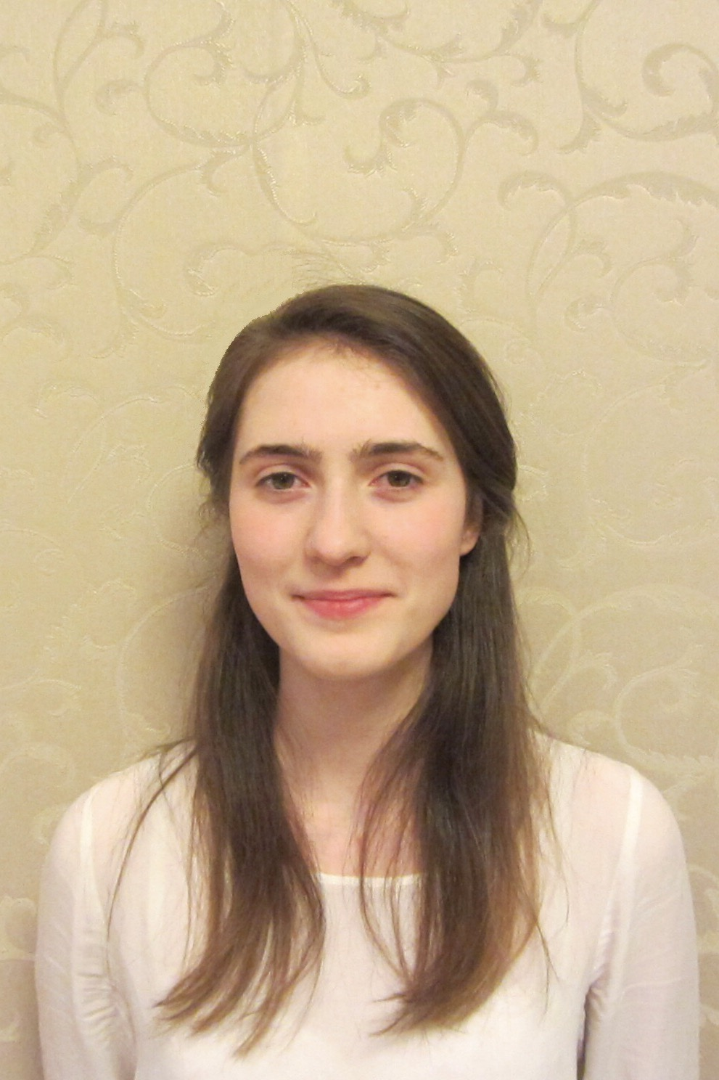 II премия - Халлдорсдоттир Анна (сопрано, «Колледж»), Россия, г. Казань.
II премия - Хозиева Дарья (меццо-сопрано, ВУЗ), Россия, г. Москва.
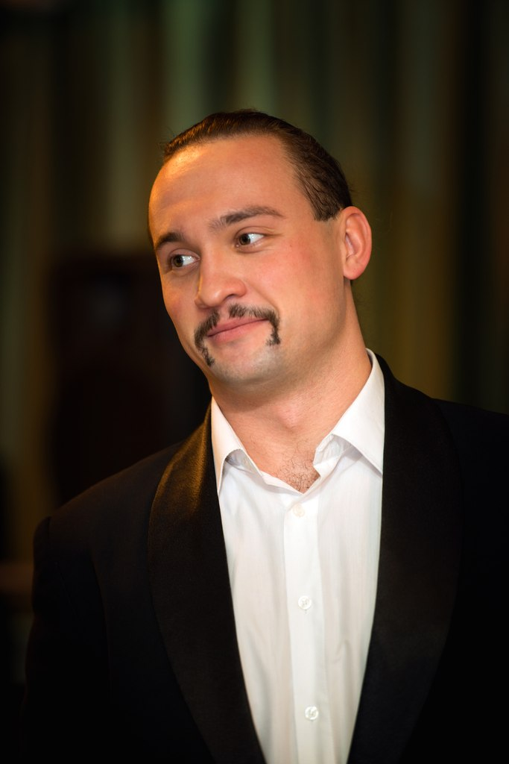
II премия - Шатилов Дмитрий (бас, ВУЗ), Россия, г. Орск.
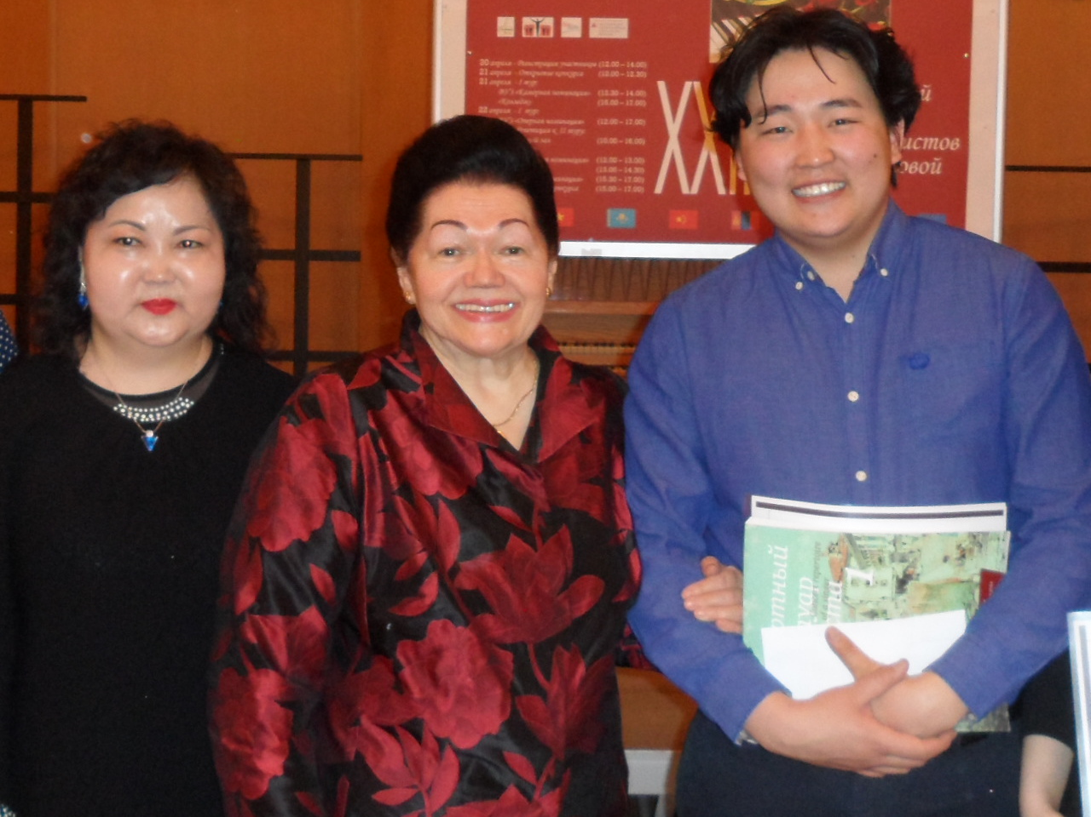 I премия - Эрдэнээ Очирсайхан (баритон), Монголия, г. Улан – Батор.
Интерес к конкурсу «Bella voce» растёт с каждым годом: 218000 посетителей сайта – факт, говорящий сам за себя!
В этом году первый отбор на конкурс вузовских участников осуществлялся непосредственно в своих учебных заведениях, а уже отобранные на кафедрах, приняли участие в конкурсных прослушиваниях в Москве.
Этим объясняется качество выступлений в старшей вузовской группе «Оперное пение», где хороших, профессиональных голосов было несравненно больше, чем в группах «Колледж» и «Камерное пение». Надо ещё отметить тот факт, что участники из Азии были намного сильнее, чем участники из России и стран СНГ.
На XXII конкурсе была присуждена всего одна первая премия. Её получил студент из Монголии, баритон Эрдэнээ Очирсайхан (ВУЗ). Это готовый профессиональный певец с настоящим сценическим комплексом: красивый тембр, актёрский темперамент, хорошая выучка, большой оперный голос.
Из мужских голосов приятное впечатление оставили: студент из Вьетнама, баритон Нгуен Кхак Хоа (2-я премия, ВУЗ), студент из России, комический бас Дмитрий Шатилов (2-я премия, ВУЗ), студент из Казахстана, баритон Азат Туранел (3-я премия, ВУЗ) и студент из России, баритон Александр Иванов (Диплом, ВУЗ).
Из женских голосов по красоте тембра можно выделить меццо-сопрано из Москвы Дарью Хозиеву (2-я премия, ВУЗ), сопрано из Китая Отгонбаатар Урьхан (3-я премия, ВУЗ), лирическое сопрано, украинку Ксению Яровую (3-я премия, ВУЗ) и участницу из Республики Крым Ирину Тарасюк (Диплом, ВУЗ).
Хочется поблагодарить руководство АХИ им. В.С. Попова и лично ректора Алексея Кирилловича Петрова, а также членов Оргкомитета и работников столовой АХИ, за атмосферу гостеприимства, спокойствия и доброжелательности, которую постоянно ощущали все гости и участники конкурса.
С уважением, Лидия Павловна Абрамова.

